## TP N°02 Les formulaire sous MS ACCESS 2007

## CREATION D’UN FORMULAIRE

## Dans cette partie nous allons créer un formulaire qui facilite la saisie ou la recherche d’un enregistrement dans la table « Clients », pour cela on va utiliser la base de donnée « Gestion » précédemment réalisé

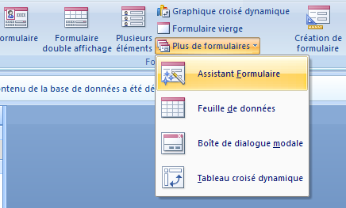Pour créer un formulaire, il faut :

1. Choisir la table. (Dans ce cas la table « **Clients** »)
2. Cliquer sur l’onglet « **Créer** ».
3. Cliquer sur le bouton « Assistant **Formulaire** ».

Suivez les étapes pour créer un formulaire (Voir Cours)

## Vous obtenez normalement le formulaire suivant :

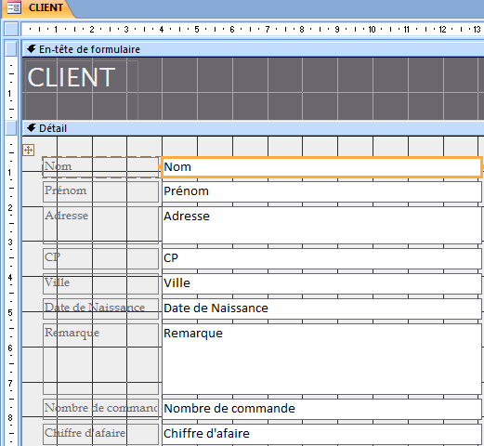

1. **Enregistrer** le formulaire sous le nom « **Formulaire Clients** »

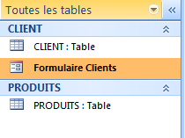On remarque l’ajout du nouveau formulaire dans la liste.

## PERSONNALISEE LE FORMULAIRE

1. Cliquer sur le **formulaire** de la liste des formulaires avec le bouton droit de la souris.
2. Choisir « **Mode Création** »

## On obtient le formulaire sous cette forme :

1. Ajouter des boutons au formulaire :
2. Cliquer sur le bouton « **Bouton** » de la barre d’outils.
3. De**ssiner** le bouton sur le formulaire.

## 

Après avoir **dessiné** le bouton cette fenêtre sera affichée :

1. 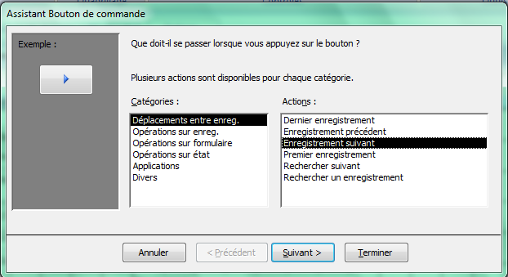Choisir la catégorie et l’action du bouton exemple « **Enregistrement Suivant** » puis appuyer sur « **Terminer** ».

Répéter cette opération pour créer cinq boutons qui effectuent les action suivantes :

* 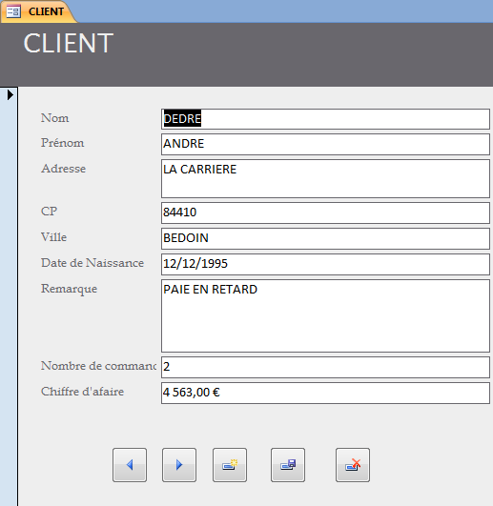EnregistrementSuivant
* Enregistrement précédent
* Ajouter un nouvel enregistrement.
* Sauvegarder un enregistrement.
* Supprimer un enregistrement.

1. Fermer la fenêtre du mode création du formulaire.
2. Appuyer sur « Oui » pour enregistrer.

Si on ouvre le formulaire « Clients », on obtient :

1. Refaite la même chose pour la table Produits